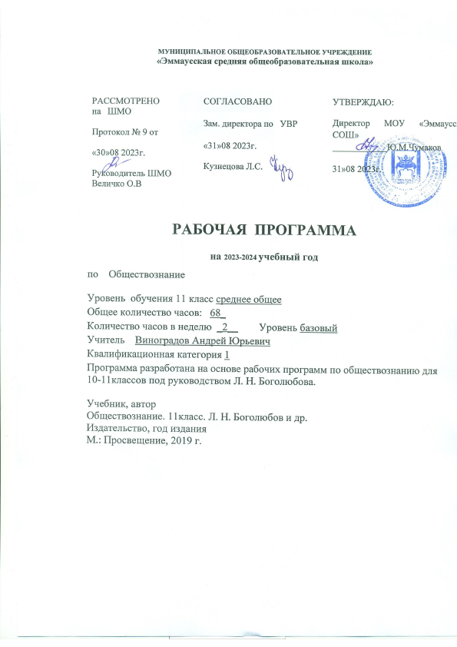
Пояснительная записка

Рабочая программа учебного курса составлена на основе регламентирующих документов:
- Федерального закона "Об образовании в Российской Федерации";
- ФГОС ООО (НОО), утв. приказом Минобрнауки России "Об утверждении и введении в действие федерального государственного образовательного стандарта основного общего образования (начального общего образования)" от 17.12.2010 № 1897;
- базисного учебного плана общеобразовательных учреждений РФ, утв. приказом Минобразования России от 09.03.2004 № 1312 "Об утверждении федерального базисного учебного плана и примерных учебных планов для образовательных учреждений Российской Федерации, реализующих программы общего образования" (ред. от 03.06.2011);
- Федерального перечня учебников, рекомендованных (допущенных) к использованию в образовательном процессе в образовательных учреждениях, реализующих программы общего образования на 2023-2024 уч. год;
- «О рабочих программах учебных предметов» (Министерства образования науки Российской Федерации, письмо от 28 октября 2015 г. № 08-1786)
- локальных актов МОУ «Эммаусская СОШ»;
- ООП ООО (НОО) МОУ «Эммаусская СОШ»;
- положения о рабочей программе учебного курса;
- учебного плана МОУ «Эммаусская СОШ» на 2023-2024 учебный год

- Примерные программы по учебным предметам. Обществознание 10-11 классы. - М.: Просвещение, 2017.
- Обществознание, 10-11классы. Базовый уровень (Л.Н.Боголюбов, Н.И.Городецкая, Л.Ф.Иванова)

Место предмета в учебном плане ОУ
Согласно учебному плану МОУ «Эммаусская СОШ»;на 2023-2024 уч.г. отводится 68 часов - 2 часа в неделю.

ТРЕБОВАНИЯ К УРОВНЮ ПОДГОТОВКИ УЧАЩИХСЯ
В результате изучения обществознания ученик должен: знать и понимать:
- биосоциальную сущность человека, основные этапы и факторы социализации личности, место и роль человека в системе общественных отношений;
- тенденции развития общества в целом как сложной динамической системы, а также важнейших социальных институтов;
- необходимость регулирования общественных отношений, сущность социальных норм, механизмы правового регулирования;
- особенности социально-гуманитарного познания;
уметь:
- характеризовать основные социальные объекты, выделяя их существенные признаки, закономерности развития;
- анализировать информацию о социальных объектах, выделяя их общие черты и различия, устанавливать соответствия между существенными чертами и признаками изученных социальных явлений и обществоведческими терминами и понятиями;
- объяснять причинно-следственные и функциональные связи изученных социальных объектов
(включая взаимодействие человека и общества, важнейших социальных институтов общества и при
родной среды, общества и культуры, взаимосвязи подсистем и элементов общества);
- раскрывать на примерах изученные теоретические положения и понятия социально-
экономических и гуманитарных наук;
- осуществлять поиск социальной информации, представленной в различных знаковых системах;
- извлекать из неадаптированных, оригинальных текстов знания по заданным темам; систематизировать, анализировать и обобщать неупорядоченную социальную информацию; различать в ней факты и мнения, аргументы и выводы;
- оценивать действия субъектов социальной жизни, включая личности, группы, организации с точки зрения социальных норм, экономической рациональности;
- формулировать на основе приобретенных обществоведческих знаний собственные суждения и аргументы по определенным проблемам;
- готовить устное выступление, творческую работу по социальной проблематике;
- применять социально-экономические и гуманитарные знания в процессе решения познавательных задач по актуальным социальным проблемам;
использовать приобретенные знания и умения в практической деятельности и повседневной жизни для:
- успешного выполнения типичных социальных ролей; сознательного взаимодействия с различными социальными институтами;
- совершенствования собственной познавательной деятельности;
- критического восприятия информации, получаемой в межличностном общении и в массовой коммуникации; осуществления самостоятельного поиска, анализа и использования собранной социальной информации;
- решения практических жизненных проблем, возникающих в социальной деятельности;
- ориентировки в актуальных общественных событиях и процессах,'определения личной и гражданской позиции;
- предвидения возможных последствий определенных социальных действий;
- оценки происходящих событий и поведения людей с точки зрения морали и права;
- реализации и защиты прав человека и гражданина, осознанного выполнения гражданских обязанностей;
- осуществления конструктивного взаимодействия людей с разными убеждениями, культурными ценностями.

СОДЕРЖАНИЕ ПРОГРАММЫ (68ч)
Введение (1 ч.)
Раздел 1. Экономическая жизнь общества (40 ч.)
Экономика и экономическая наука. Что изучает экономическая наука. Экономическая деятельность. Измерители экономической деятельности. Понятие ВВП.
Экономический рост и развитие. Факторы экономического роста. Экономические циклы.
Рынок и рыночные структуры. Конкуренция и монополия. Спрос и предложение. Факторы спроса и предложения. Фондовый рынок Акции, облигации и другие Ценные бумаги.

Роль фирм в экономике. Факторы производства и факторные доходы. Постоянные и переменные издержки. Экономические и бухгалтерские издержки и прибыль. Налоги, уплачиваемые предприятиями.
Бизнес в экономике. Организационно-правовые формы и правовой режим предпринимательской деятельности.
Вокруг бизнеса. Источники финансирования бизнеса. Основные принципы менеджмента. Основы маркетинга.
Роль государства в экономике. Общественные блага. Внешние эффекты. Госбюджет. Государственный долг. Основы денежной и бюджетной политики. Защита конкуренции и антимонопольное законодательство.
Банковская система. Роль центрального банка. Основные операции коммерческих банков. Финансовые институты. Виды, причины и последствия инфляции.
Рынок труда. Безработица. Причины и экономические последствия безработицы. Государственная политика в области занятости.
Мировая экономика. Государственная политика в области международной торговли. Глобальные проблемы экономики.
Экономика потребителя. Сбережения, страхование. Защита прав потребителя. Экономика производителя. Рациональное экономическое поведение потребителя и производителя.

Раздел 2. Социальная сфера (20 ч)
Социальная структура. Многообразие социальных групп. Неравенство и социальная стратификация. Социальные интересы. Социальная мобильность.
Социальные взаимодействия. Социальные отношения и взаимодействия. Социальный конфликт. Социальные аспекты труда. Культура труда.
Социальные нормы и отклоняющееся поведение. Многообразие социальных норм. Девиантное поведение, его причины и профилактика. Социальный контроль и самоконтроль.
Национальные отношения. Этнические общности. Межнациональное сотрудничество и межнациональные конфликты. Национальная политика. Культура межнациональных отношений.
Семья и быт. Семья как социальный институт. Семья в современном обществе. Бытовые отношения. Культура топоса.
Молодежь в современном обществе. Молодежь как социальная группа. Развитие социальных ролей в юношеском возрасте. Молодежная субкультура.
Раздел 3. Политическая жизнь общества (25 ч)
Политика и власть. Политика и общество. Политические институты и отношения. Власть, ее происхождение и виды.
Политическая система. Структура и функции политической системы. Государство в политической системе. Политические режимы. Политическая жизнь современной России.
Гражданское общество и правовое государство. Основ-ные черты гражданского общества. Правовое государство,
его признаки. Средства массовой коммуникации, их роль в политической жизни общества.
Демократические выборы и политические партии. Избирательные системы. Многопартийность. Политическая идеология.
Участие граждан в политической жизни. Политический процесс. Политическое участие. Политическая культура.

ТЕМАТИЧЕСКИЙ ПЛАН
№ раздела | Наименование раздела | Кол-во часов  в разделе
1 | Введение. | 1
2 | Экономическая жизнь общества | 27
3 | Социальная сфера | 20
4 | Политическая жизнь общества | 20
Итого 68
Календарно-тематическое планирование
№ урока | Тема урока | Количество часов | Д/З | Дата проведения
№ урока | Тема урока | Количество часов |  | план | факт
1 | Введение | 1 | .
Р. 1.ЭкономическаяЖизнь общества
(40 ч.)
2-3 | Роль экономики в жизни общества | 2 | П 1
4-5 | Экономика. Наука и хозяйство. | 2 | П 2
6-7 | Экономический рост и развитие. | 2 | П 3
8-9 | Рыночные отношения в экономике | 2 | П 4
10-11 | Фирмы в экономике. | 2 | П5
12-13 | Правовые основы бизнеса | 2 | П 6
14-15 | Слагаемые успеха в бизнесе | 2 | П 7
16-17 | Экономика и государство | 2 | П 8
18-20 | Финансы в экономике | 3 | П 9
21-23 | Занятость и безработица | 3 | П10
24-26 | Мировая экономика | 3 | П 11
27-28 | Человек в системе экономических отношений | 2 | П 12
 | Р. 2.Социальная Сфера (20 ч.)
29-31 | Социальная структура общества | 3 | П 13
32-34 | Социальные нормы и отклоняющееся поведение | 3 | П 14
35-37 | Нации и межнациональные отношения | 3 | П 15
38-40 | Семья и быт. | 3 | П 16
41-42 | Гендер – социальный пол | 2 | П 17
43-44 | Социальное развитие и молодёжь. | 2 | П 18
45-46 | Демографическая ситуация в современной России и проблемы неполной семьи. | 2 | П 19
47 | Социальная сфера. | 1
48 | Проверочный тест по теме «Социология» | 1
Р.3.Политическая жизнь общества.
(25ч.)
49-50 | Политика и власть | 2 | П 20
51-52 | Политическая система. | 2 | П 21
53-54 | Гражданское общество и правовое государство | 2 | П 22
55-56 | Демократические выборы и политические партии | 2 | П 23
57-58 | Политические партии и политические системы | 2 | П 24
59-60 | Политическая элита и политические лидеры. | 2 | П 25
61-62 | Политическое сознание | 2 | П 26
63-64 | Политическое поведение | 2 | П 27
65-66 | Политический процесс и культура политического участия | 2 | П 27
67-68 | Политическая сфера.Повторение | 2 | Презентация.

